Лабораторна 3
Гриц Василь Васильович
Група Inf Mag-1

Для надсилання листів через SMTP-сервер на Node.js використовуємо бібліотеку @sendgrid/mail для популярної платформи SendGrid

Для використання SMPT-серверу було потрібно верифікувати емейл відправника та створити ключ для можливості відправлення будь-кому листів:
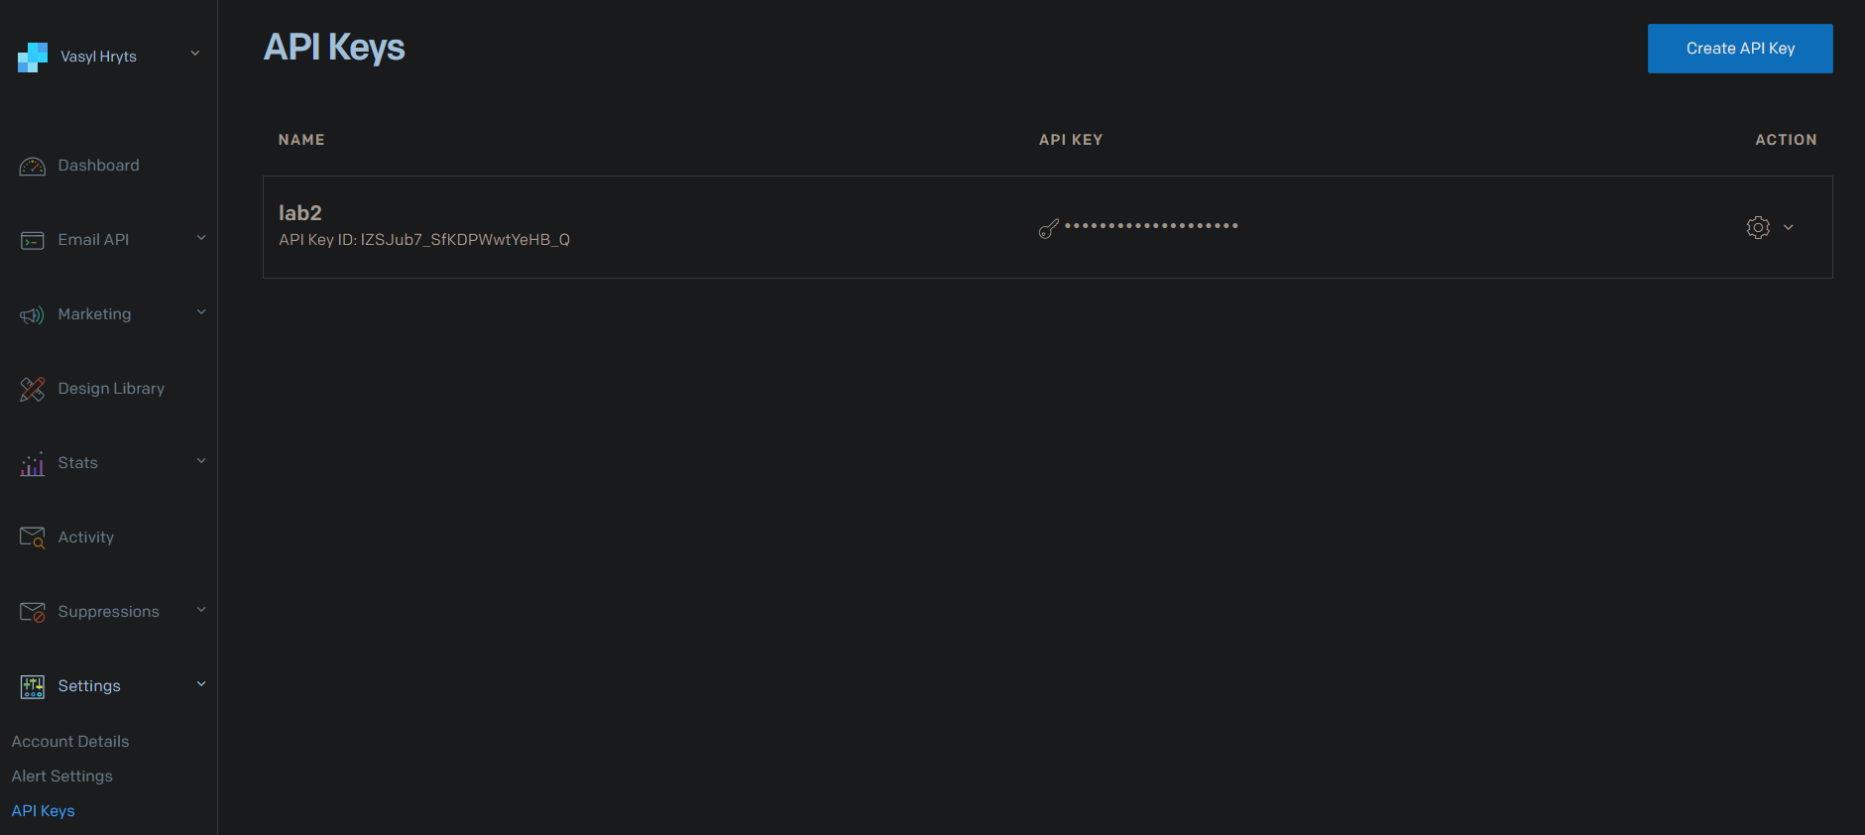

Сам код програми з прикладом шапки і листа та з логуванням виведено на рисунку:
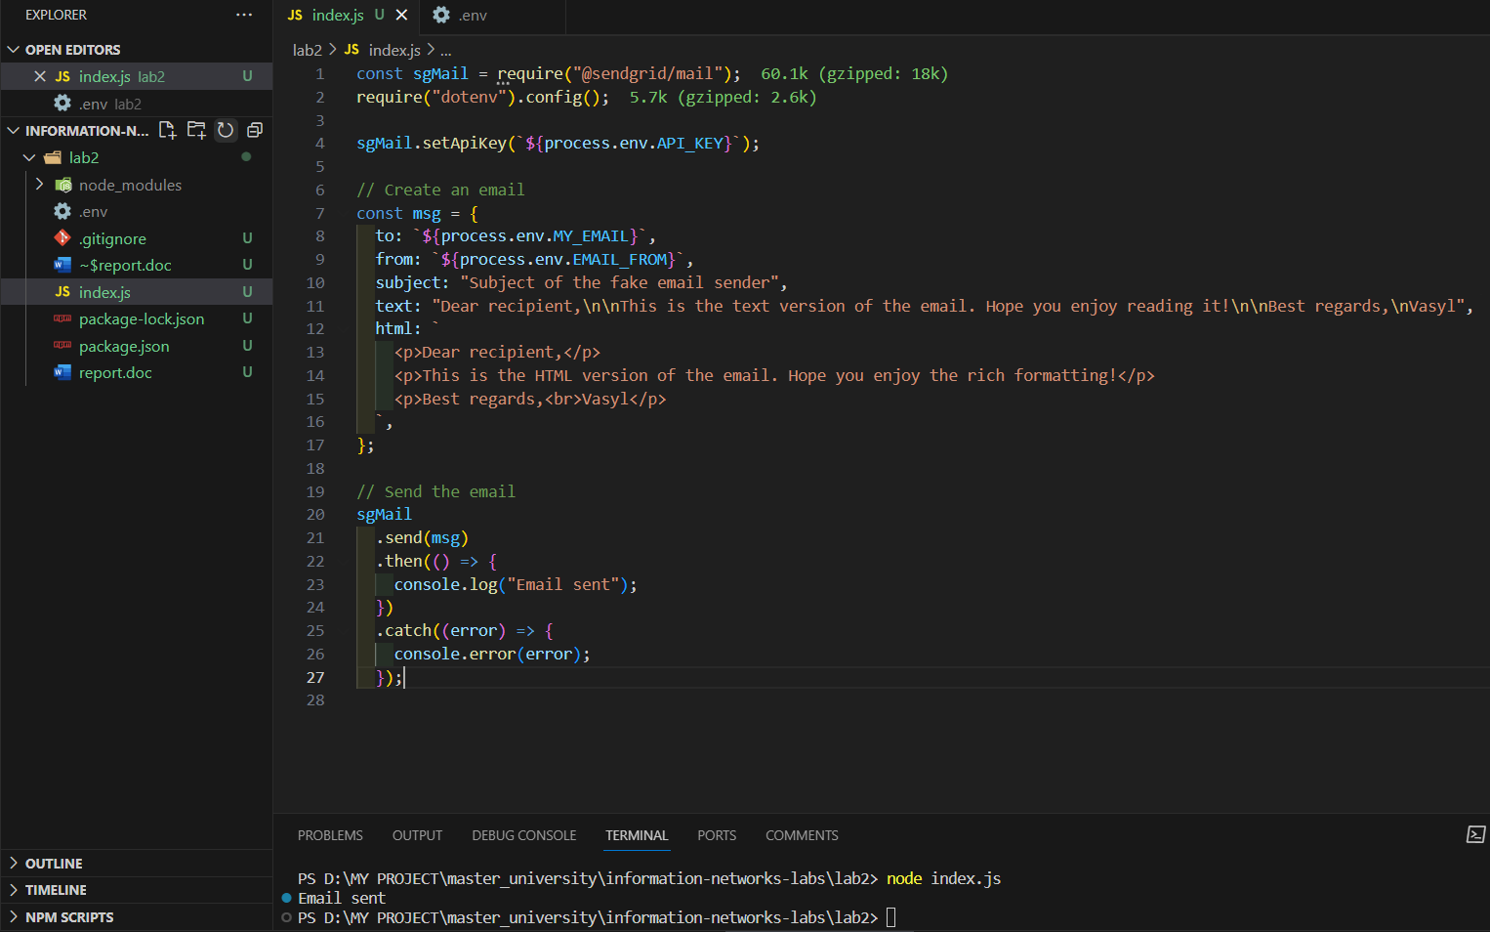

Ось отриманий лист на пошті:
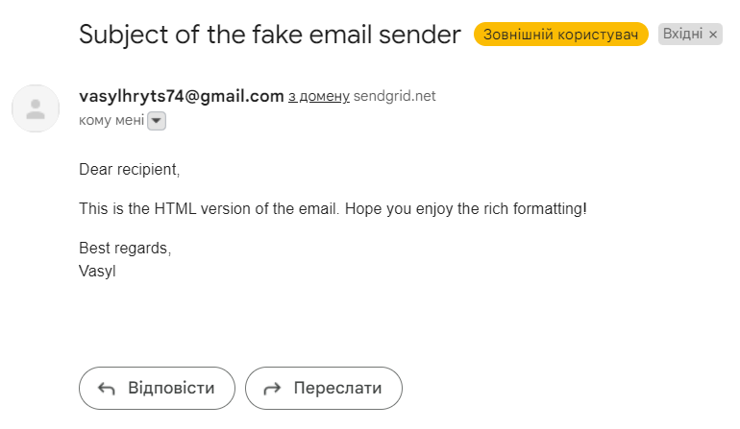
-----------------------------------------------------------------------------------------------------------------------------------------------------------------------

А також рисунок, де зображено коли від кого і кому відправлено лист використовуючи SendGrid
